**UNIVERSIDAD PRIVADA BOLIVIANA**

**Infografía**



**Cuestionario Nº1**

**Docente:** Ing*. Miguel Frade*

**Estudiante:** *Choque Arana Luis Fernando*

**Fecha:** 23 de octubre de 2019

**LA PAZ – BOLIVIA**

**2019**

## 1. Describir y explicar en propias palabras los dos tipos de proyecciones que se presentan para poder desplegar gráficos 3D en pantallas 2D.

Existe muchos tipos de proyecciones de objetos 3D hacia el plano 2D, una de ellas usada comúnmente es la proyección ortogonal de objetos donde se refleja a los objetos en el plano extendiendo sus puntos extremos, de esa forma en los 3 componentes del plano, también es utilizado la proyección de perspectiva donde el punto de vista del usuario es utilizado para crear la ilusión de profundidad.

## 2. Explicar que es el “ScanLine Rendering”, incluir un pseudocódigo sobre su comportamiento.

Es un tipo de renderizado para imágenes en 3D donde se escanea toda el área que se pintara de arriba hasta abajo verificando bit por bit si se encentra dentro de la figura, si este fuera el caso, este renderizado cambia de color la figura y así llena todos los bits dentro de la figura línea por línea de ahí su nombre

Seudocódigo

Color = (255,0,0)

For (i from top to bottom )

For (j from left to right)

If (bit[i][j]< margenR && bit[i][j]> margenI)

Set bit[i][j] = Color

endIf

endFor

endFor

## 3. Describir el efecto de “Anti-ALIASING” e incluir una imagen que represente este efecto.

Es un efecto de renderizado que ayuda a suavizar las texturas, consiste en no llenar todo el objeto 3D del mismo color sino degradar los colores en lo que nos acercamos al límite de la imagen. Solo acercándonos en una imagen podemos apreciar estos detalles.

## 4. Describir el método del Z-buffering, además de sus ventajas y desventajas.

Para este método se obtiene una matriz por todos los bits de la pantalla con el valor máximo posible, y se repasa uno por uno los objetos de los cuales se sabe su distancia a la pantalla, se pasa toda la pantalla y una vez que sabemos los valores de cada bit, se procede a pintar la pantalla, el problema se encuentra cuando 2 objetos tienen la misma distancia no existe una regla para decidir cuál de todos utilizar

## 5. Describir que es un glitch (no incluido en el material) gráfico, incluir algún ejemplo, preferente de uno que hayan experimentado con una captura de pantalla y una descripción del mismo.

Es una pequeña falla en el sistema que no compromete al sistema en su totalidad, estos errores bajo ciertas circunstancias pueden tener un efecto considerable, principalmente esto sucede con video juegos donde los glithches sobreviven muchas etapas de desarrollo y llegan a producción desapercibidos.

Ejemplo: Asassin’s Creed Unity

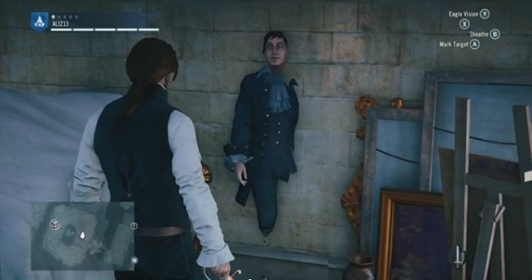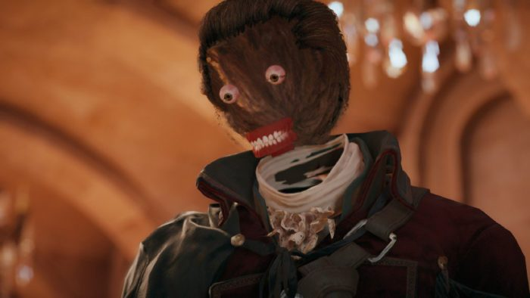En las primeras versiones de este juego los glitches estaban en todas partes desde las cinemáticas hasta en el movimiento de los personajes, no son screenchots tomados por mi, pero experimente la mayoría de ellos

## 6. Describir que es una GPU y listar las características de la GPU de la computadora que usan (marca, velocidad, núcleos, modelo)

## GPU significa por sus siglas en ingles unidad de procesamiento gráfico, su función dentro de una PC es procesar todas las operaciones que involucren gráficos, realizando operaciones que optimizan y colaboran al CPU para que la CPU no se ocupe de estas operaciones.

La GPU que utilizo es:

Modelo: Ge Force GTX 1060

Núcleos: 1280

Memoria: 8 Gbps

Reloj Base: 1506 MHz